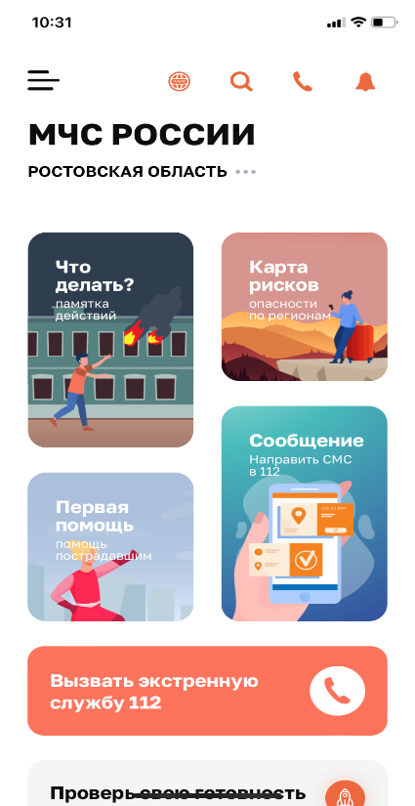
Приложение
Приложение МЧС России помогает сориентироваться и мгновенно найти информацию о действиях при чрезвычайной ситуации, оно полезно как в быту, так и на отдыхе. В приложении пользователю доступен вызов службы спасения, а также определение геолокации, которой он может поделиться в случае необходимости. Для получения более подробной информации пользователь всегда сможет оперативно перейти на страницу официального интернет-портала МЧС России.
Для максимально быстрого получения экстренной информации в приложении добавлена опция, которая позволяет пользователям получать push-сообщения от органов повседневного управления единой государственной системы предупреждения и ликвидации чрезвычайных ситуаций.
Мобильное приложение МЧС России доступно для бесплатного скачивания в онлайн-магазинах Google Play, App Store и Rustore, оно успешно работает на операционных системах мобильных устройств iOS и Android.
Примеры статей о приложении МЧС России
Рязанская область
https://ryazan.bezformata.com/listnews/mobilnom-prilozhenii-mchs-rossii/113895044/
Белгородская область
https://znamya31.ru/news/obshestvo/2023-02-09/belgorodtsy-smogut-skachat-obnovlyonnoe-prilozhenie-mchs-rossii-315348
Севастополь
https://forpostsevastopol.ru/news-all/bezopasnost/lichnyj-pomoshhnik-mchs-rossii-obnovilo-prilozhenie-dlja-dejstvij-pri-chrezvychajnoj-situacii/
Каменск-Уральский
https://kamensk-uralskiy.ru/news/o_bezopasnosti/18457-mobilnoe-prilozhenie-mchs-rossii-pomozhet-v-chrezvychaynyh-situaciyah.html

